Наручилац:
Дом здравља „Нови Београд“
Гоце Делчева 30, Нови Београд

ПРЕДМЕТ: Одговор на постављено питање за јавну набавку „Куповина санитетског и медицинског материјала“, редни број 13/2016

Заинтересовано лице је доставило следеће питање у вези предметне јавне набавке:
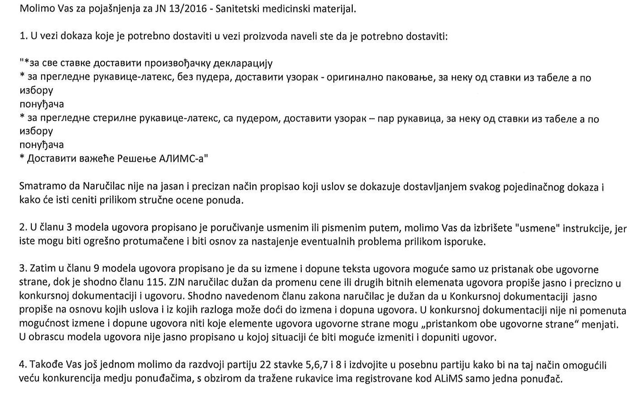

Одговор наручиоца:

1. Обзиром да заинтересовано лице у постављеном питању, у тачки број један, није навело на коју се партију односи питање нити је до краја прецизирано, установили смо на основу текста да се питање односи на партију број 22.
Обзиром да је заинтересовано лице понуђач који врло често учествује у поступцима јавних набавки врло је јасно да произвођачка декларација служи за утврђивање да ли је понуђени производ наведен у произвођачкој декларацији садржи карактеристике наведене у опису добра из конкурсне документације те да се, уколико нема тражене карактеристике, исти одбија као неодговарајући.
Понуда понуђача који не достави тражена оригинална паковања ће се одбити као неприхватљива. Достављени узорци служе да се врши поређење испоручених добара са изабраним понуђачем. Подразумева се да само паковање мора бити означено у складу са свим позитивно правним прописаима.
У погледу АЛИМС-а свима је јасно да добра која су предмет партије морају бити регистрована у АЛИМС-у. И уколико иста нису регистрована или АЛИМС није важећи (истекло Решење) таква понуда се одбија као неприхватљива.

2. Није прихватљива измена за питање под бројем два. Усмено поручивање је потребно уколико се деси да је нестало струје или интернет веза не ради а потребно је хитно наручити добра која су предмет уговора.

3. Наручилац је јасно дефинисао да промена цена није могућа и да је фиксна. Такође је јасно да су сви други битни елементи уговора из Закона о облигационим односима, као што су рок испоруке, рок плаћања непроменљиви. Оно што је могуће мењати, а не тангира обавезне елементе уговора из члана 115. ЗЈН (а обзиром да наручилац мора поступати по инструкцијама РФЗО-а и Министарста здравља) је дефинисано чланом 5. став 3. и 4. Модела уговора. Нпр. може се десити да РФЗО спроведе ценрализовану набавку неке од ставки коју ће наручилац уговорити путем ове јавне набавке, и обавестити нас да ће се будуће испоруке тог добра вршити са изабраним понуђачем из те централизоване набавке у ком случају се обустављају испоруке од постојећег понуђача. Измена уговора (елемената који не спадају у обавезне елементе сходно Закону о облигационим односима) је могућа као нпр. у случају да је оптималније за наручиоца да се врши испорука на другој локацији која није наведена у конкурсној документацији и то уколико је то прихватљиво и за другу уговорну страну, због чега је и наведено „пристанком обе уговорне стране“.

4. За наведене ставке из питања број 4. заинтересованог лица, у партији број 22., Решења АЛИМС-а има заступник, а не један понуђач, тако да заступник може одлучити да овлашћење изда већем броју понуђача на тржишту. Измена није прихватљива.

Комисија за јавну набавку
„Куповина санитетског и медицинског материјала“,
редни број набавке 13/2016

